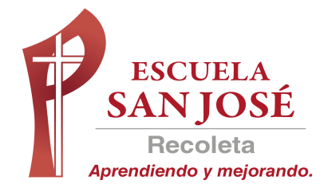
GUIA DE TRABAJO INGLES
SEMANA 31 DE AGOSTO AL 4 DE SEPTIEMBRE
SEXTO BASICO

OBJETIVO: Leer y demostrar comprensión de textos adaptados y auténticos simples

UNIDAD: ‘INDEPEDENCE IN CHILE’
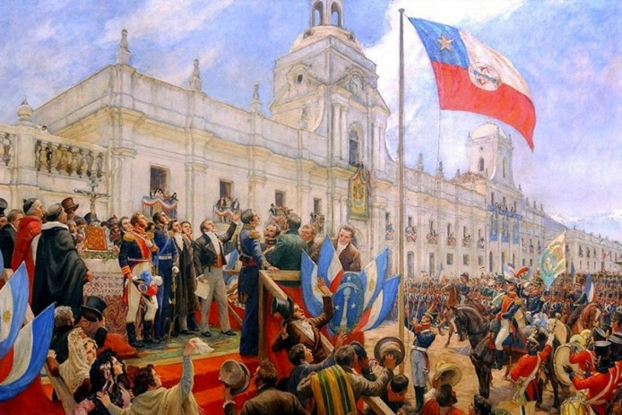

Actividad N°1: observa el siguiente ppt de vocabulario del texto que está a continuación
(PARA ABRIR EL PPT UBIQUE EL CURSOR AL CENTRO DEL DIBUJO, DAR DOBLE CLICK Y ESPERAR UNOS SEGUNDOS PARA DESPLEGAR

VOCABULARY
PARADES= DESFILES (PARADA MILITAR
DANCING= BAILES
DRINKING AND EATING TRADITIONAL FOOD= BEBER Y COMER COMIDAS TRADICIONALES
FLY KITES= ENCUMBRAR VOLANTÍN

Actividad 2: lee el siguiente texto y escribe TRUE o FALSE
(Puedes usar el diccionario online www.wordreference.com)
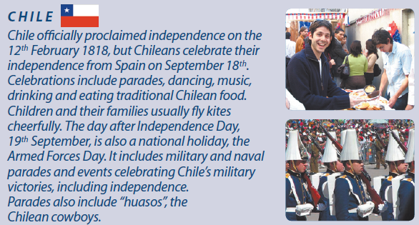

- When is the oficial date for Chile Independence?

……………………………………………………………………

- When do Chileans celebrate their Independence?

……………………………………………………………………..

- What activities do chileans do to celebrate the Independence Day?
…………………………………………………………………….
- What do Chileans celebrate in 19th. September?

…………………………………………………………………….

- What does the Military Parede consisto on?
………………………………………………………………………..
- What is the spanish Word for ‘chilean cowboy’?

………………………………………………………………………..

- What is your favorite activity in the Independe Day?

………………………………………………………………………..

__________________________________________________________________________

SOLUCIONARIO: la idea es que resuelvas los ejercicios por ti mismo (a), con el apoyo del diccionario o con ayuda de un adulto y luego revises y corrijas si es necesario

ACTIVIDAD 2
- 12th. February 1818
- September 18th.
- Parades, dancing, music, drinking and eating traditional food, flying kites.
- Armed Forces Day
- It includes military and naval parades and events celebrating Chile’s military vistories, including Independence.
- ‘Huasos’
- La respuesta puede variar

